ФАЛЕРИСТИКА ВОСТОКА

DOI: 10.31696/2618-7302-2020-4-192-200

НОВЫЕ ОРДЕНА ИНДОНЕЗИИ
© 2020 А. О. Захаров
Демократизация Индонезии после падения режима «нового порядка» Сухарто в 1998 г. включает в себя не только ограничение занятия должности президента двумя сроками, избрание президента всеобщим, равным, прямым, тайным голосованием, создание Совета региональных представителей, учреждение Конституционного Суда и всеобщие, равные, тайные, прямые выборы в Народный консультативный конгресс, но и отказ от «двойной функции» армии. Армия перестала быть главной политической силой общества, по крайней мере, официально. Демократизация в Индонезии затронула и наградную систему. Вместо преобладания военных наград в 2009 г. введено деление на гражданские и военные награды, из которых первые занимают более высокое место в наградной иерархии. Обе группы насчитывают по семь орденов. Высшие ордена — Звезда Республики Индонезии, орден «Великий сын Родины» (Bintang Mahaputera) и Орден за заслуги первой степени (Bintang Jasa) — гражданские. Одновременно президент Сусило Бамбанг Юдойоно учредил два новых ордена — Человечности и Борца за демократию. Обе награды по должности получают президент и вице-президент страны. До сегодняшнего дня Орден человечности иначе как по должности не вручался. Лишь четверо индонезийцев, наряду с президентами и вице-президентами с 2009 г. по настоящее время, удостоились первой степени Ордена борца за демократию. Данные о вручении младших степеней этой награды не обнародованы. В настоящее время оба ордена служат знаками принадлежности к высшей политической элите Индонезии. В статье рассматриваются статуты и описание орденов.
Ключевые слова: ордена, награды, Индонезия, демократизация, реформы, человечность, демократия.
Для цитирования: Захаров А. О. Новые ордена Индонезии. Вестник Института востоковедения РАН. 2020. № 4. С. 192–200. DOI: 10.31696/2618-7302-2020-4-192-200

NEW ORDERS OF INDONESIA — BINTANG KEMANUSIAAN
AND BINTANG PENEGAK DEMOKRASI
Anton O. Zakharov
Since the fall of the ‘New Order’ in 1998, democratic reforms in Indonesia deeply changed the Constitution. The President may be elected only two times. The Presidential and general elections
are general, direct, equal, secret polls. The Army reduced control over National Police. The Army lost its dual function, impliing its highest authority in politics and other social and economic issues. Democratic reforms include changes in the award system of Indonesia. Since the Independence, most orders, decorations and medals have been of the military kind. Even those awards, which should have been civilian by their statutes, were often given to the military personnel for particular services to the State. In 2009, then President Susilo Bambang Yudhoyono signed the Law No. 20 ‘About the Titles, Decorations and Awards’ (Tentang Gelar, Tanda Jasa, Dan Tanda Kehormatan). The Act established the division of the orders into civilian and military groups. The civilian orders are higher than military ones. Both groups include seven orders each. The Law instituted two new civilian orders — Bintang Kemanusiaan and Bintang Penegak Demokrasi. The Bintang Kemanusiaan, or the Star of Humanities, has the only class. The Bintang Penegak Demokrasi, or the Star of the Upholder of Democracy, has three classes. Both awards are rewarded to President and Vice-President ex officio. There are no recipients of the Bintang Kemanusiaan, with the exception of Presidents Yudhoyono and Joko Vidodo and their Vice-Presidents. There are still only four recipients of the Bintang Penegak Demokrasi Utama, or first class. The Bintang Kemanusiaan and Bintang Penegak Demokrasi show the highly hierarchic structure of the Indonesian State.
Keywords: orders, awards, Indonesia, democratization, reforms, humanities, democracy.
For citation: Zakharov A. O. New Orders of Indonesia — Bintang Kemanusiaan and Bintang Penegak Demokrasi. Vestnik Instituta vostokovedenija RAN. 2020. 4. Pp. 192–200. DOI: 10.31696/2618-7302-2020-4-192-200

Вступив на путь демократизации после падения режима «нового порядка» генерала Сухарто в 1998 г., Индонезия сталкивается с множеством вызовов экономического, политического, социального, а в последнее время и медицинского характера [Другов, 2011; 2014; 2016]. Армия как руководящая и направляющая сила общества, имевшая официальный статус при Сухарто [Другов, Тюрин, 2005], по-прежнему оказывает огромное влияние на политику. Высшее офицерство служит источником кадров для государственного аппарата, а многие генералы обладают экономическим капиталом, входя в советы директоров крупнейших компаний страны.
Вместе с тем демократические преобразования не могли не затронуть и наградную систему страны, на протяжении многих лет по сути отражавшую верховенство вооруженных сил в обществе — большинство орденов и медалей имело отчетливо военный характер, а остальные вручались военным за общие заслуги перед государством [Захаров, 2020a; 2020b; 2021]. Известное исключение составлял, пожалуй, только орден «За заслуги в области культуры» (Bintang Budaya Parama Dharma), учрежденный Законом № 10 от 2 августа 1980 г.
Реформа наградной системы потребовала кропотливой работы, и только в 2009 г. президент Сусило Бамбанг Юдойоно подписал Закон № 20 от 18 июня 2009 г. «О титулах, наградах и знаках отличия». До этого времени не существовало юридически оформленного деления орденов на военные и гражданские. Согласно Закону № 20 устанавливается стройная система из четырнадцати орденов, семь из которых гражданские, включая высшие ордена страны — Звезду Республики Индонезии, орден «Великий сын Родины» (Bintang Mahaputera) и Орден за заслуги (Bintang Jasa), а семь — военные. В иерархии наград военные ордена отныне занимают подчиненное место относительно гражданских орденов (ст. 9 Закона № 20 от 2009 г.).
Награды, звания и знаки отличия вручаются на основании принципов национализма (kebangsaan), человечности, демократии (kerakyatan), справедливости, ради примера (keteladanan), признательности (kehatihatian), объективности, открытости/гласности (keterbukaan), равноценности (kesetaraan) и взаимности (timbal balik) (ст. 2).
В данной статье рассматриваются два новых гражданских ордена Индонезии: Орден человечности (Bintang Kemanusiaan) и Орден борца за демократию (Bintang Penegak Demokrasi).

Bintang Kemanusiaan

Орден человечности/гуманности Bintang Kemanusiaan учрежден Законом № 20 от 18 июня 2009 г. «О титулах, наградах и знаках отличия». О его учреждении прессе сообщили заранее: еще в январе 2009 г. соответствующее заявление сделал депутат парламента и член комитета по подготовке Закона № 20 Бомер Пасарибу.
Орден человечности не имеет степеней (ст. 8.3 Закона № 20 от 2009 г.). Он делит одиннадцатое место по старшинству наград с первыми степенями орденов «За заслуги» (Bintang Jasa Utama), «Борца за демократию», «За заслуги в области культуры», Партизанской (Bintang Gerilya) и Священной звездами (Bintang Sakti) и военным орденом «За верность долгу» (Bintang Dharma), занимая место сразу после первой степени Ордена за заслуги (ст. 9 Закона № 20 от 2009 г.). Согласно ст. 10 президент и вице-президент Индонезии являются кавалерами Ордена человечности по должности.
Требования для награждения Орденом человечности — большой вклад в отстаивание ценностей гуманизма и справедливости ради нации и государства; служение и жертвенность в области прав человека, законности и правопорядка, общественной службы (pelayanan publik), гуманности и пользы для нации и государства; признание заслуг на общегосударственном уровне (ст. 28.4). Орденом человечности могут награждаться иностранцы (ст. 38, п. 3).
Орден человечности и Орден борца за демократию включены в наградную систему как часть преобразований для укрепления демократии и уважения прав человека (Пояснения Закона № 20, общая часть).
Согласно данным государственного секретариата Республики Индонезии (Kementerian Sekretariat Negara) орденом могут награждаться граждане или лица, воевавшие на территориях, ныне входящих в состав государства; славящиеся честностью, нравственностью и служащие примером для других, имеющие заслуги перед нацией и государством; отличающиеся хорошим поведением; верные и не предававшие нацию и государство; и никогда не получавшие судебный приговор в виде тюремного заключения за совершение преступления, минимальный срок за которое не менее 5 (пяти) лет.
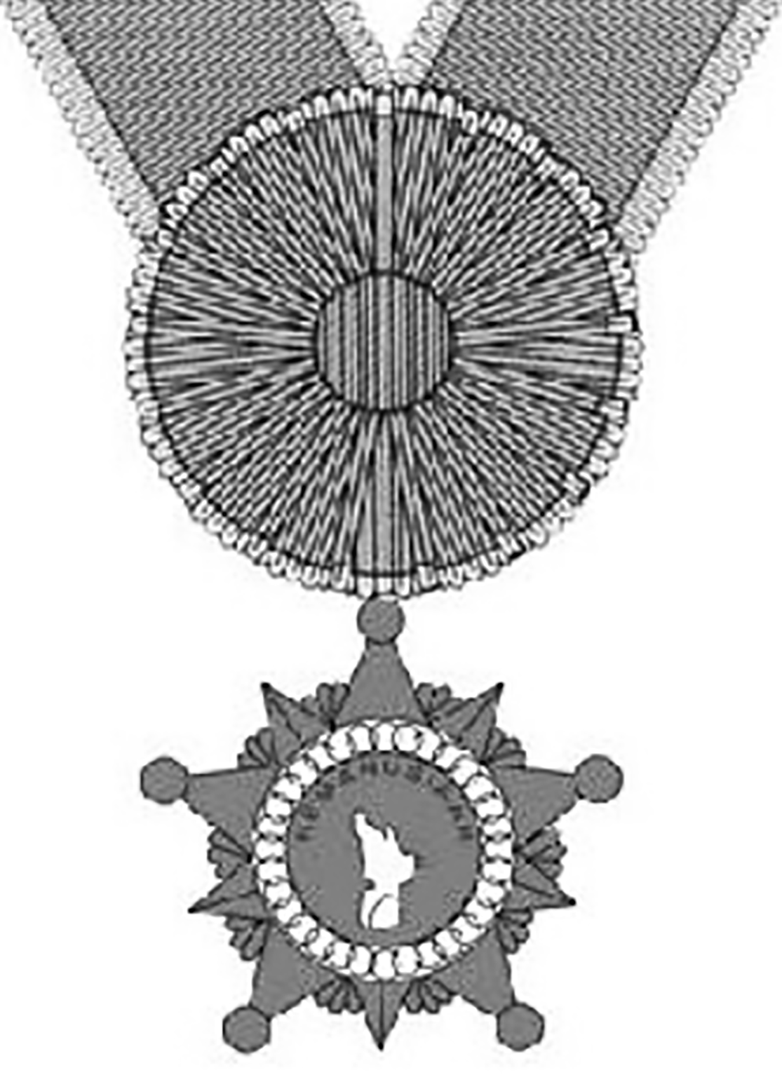
Илл. 1. Орден человечности (Bintang Kemanusiaan) (по: Berkas:14 Bintang Kemanusiaan.png. Wikipedia. URL: https://id.wikipedia.org/wiki/Berkas:14_Bintang_Kemanusiaan.png (дата обращения: 27.10.2020))

Форма Ордена человечности — пятилучевая звезда с шариками на концах (илл. 1). Между лучами помещаются малые лучи, образующие малую пятилучевую звезду, как будто наложенную на основной знак. В центральном медальоне под надписью KEMANUSIAAN — человечность — размещается факел.
Знак Ордена человечности носится на шейной ленте. Ношение ордена и его фрачного знака допускается только на официальной одежде, для мужчин — на гражданском костюме, для женщин — на национальном костюме. Знак ордена должен располагаться в центре груди.
У ордена есть нагрудная звезда. Она носится на левой стороне груди под карманом, если она единственная или награжденный имеет не более четырех нагрудных звезд. Если звезда единственная, она помещается на середину нагрудного кармана. Если звезд две, они размещаются посередине кармана сверху вниз по старшинству. Три звезды помещаются в ряд слева направо по старшинству. Четвертая (при наличии) размещается под ними. Если нагрудных звезд пять и более, то они размещаются уже на правой стороне груди согласно старшинству и «в соответствии с гармонией».
Орден человечности, согласно Приказу министра обороны № 7 от 2017 г., может вручаться военнослужащим, которые внесли большой вклад в гуманитарное и правовое развитие нации и государства; которые проявили самоотверженность в борьбе за права человека, законность и правопорядок, а также в служении обществу; заслуги которых признаны на общегосударственном уровне.
Согласно Приказу министра обороны № 7 от 2017 г. Орден человечности может вручаться военнослужащим Национальной армии Индонезии за заслуги в области защиты человечности и справедливости для нации и государства, за самоотверженность при обеспечении прав человека, законности, общественном служении (ст. 20d).
Звезду человечности по должности президента получили Сусило Бамбанг Юдойоно и Джоко Видодо, вице-президента — Будионо (род. в 1943 г., в должности 2009–2014), Юсуф Калла (род. в 1942 г., в должности 2004–2009, 2014–2019) и Мааруф Амин (род. в 1943 г., в должности с 2019). Других данных о награждении орденом найти не удалось.
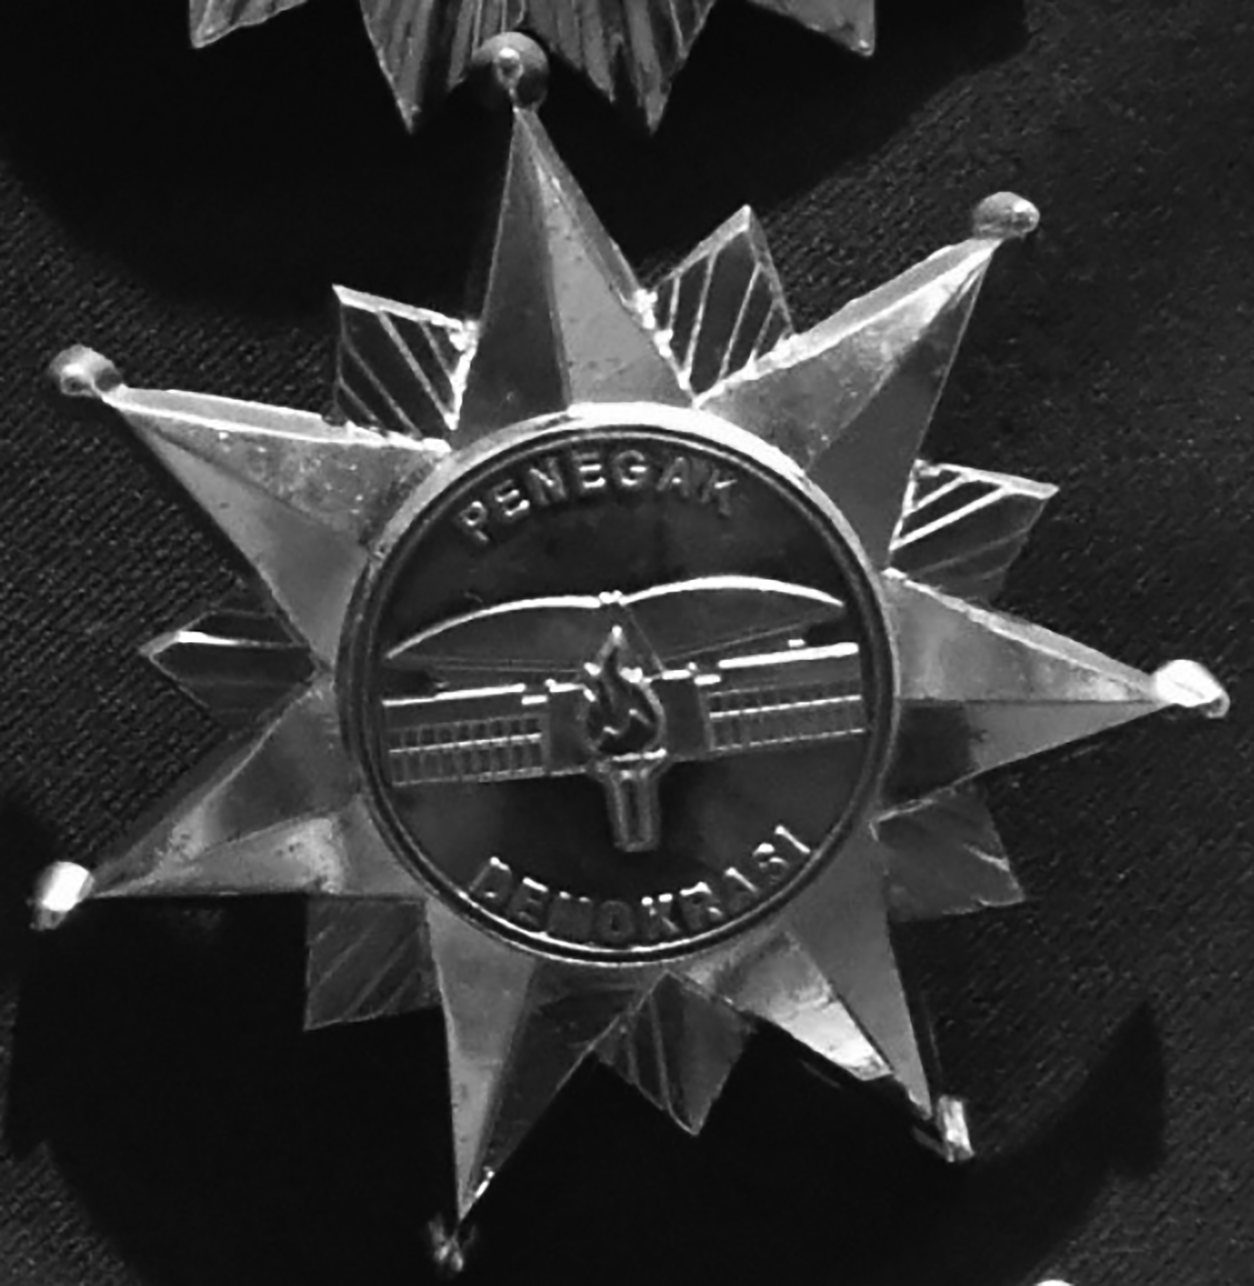
Илл. 2. Нагрудная звезда Ордена борца за демократию (Bintang Penegak Demokrasi), принадлежавшая президенту Юдойоно (по: Museum Kepresidenan. Koleksi Presiden Susilo Bambang Yudhoyono. Ditjen Kebudayan | Kementerian Pendidikan dan Kebudayan. 25.02.2020. URL: https://kebudayaan.kemdikbud.go.id/muspres/koleksi-presiden-susilo-bambang-yudhoyono-9/ (дата обращения 27.10.2020))

Bintang Penegak Demokrasi

Орден борца за демократию (основоположника/защитника/блюстителя демократии, Bintang Penegak Demokrasi) учрежден Законом № 20 от 18 июня 2009 г.
Знак ордена представляет собой две наложенные друг на друга семилучевые звезды или одну четырнадцатилучевую звезду серебристого цвета (илл. 2). На концах лучей первой звезды находятся шарики, как на Звезде Махапутры и Партизанской звезде [Захаров, 2019; 2021]. Каждый луч второй звезды состоит из пяти небольших лучей. В центральном медальоне, окруженном красным кольцом, помещено здание Народного консультативного конгресса и Совета народных представителей Индонезии. Перед зданием пылает красный факел. Над крышей здания и под ним полукруглая надпись PENEGAK DEMOKRASI — Защитник или Борец за демократию.
Орден имеет три степени: утама, пратама и нарарья. Согласно ст. 10 Закона № 20 от 2009 г., первую степень награды по должности получают президент и вице-президент страны. По старшинству первая степень ордена делит одиннадцатое место с первыми степенями орденов «За заслуги», «Человечности», «За заслуги в области культуры», Партизанской и Священной звездами и военным орденом «За верность долгу» (ст. 9 Закона № 20 от 2009 г.). Вторая и третья степень ордена защитника демократии занимают двенадцатое и тринадцатое места в перечне старшинства индонезийских наград, деля их со второй и третьей степенями Ордена за заслуги (Bintang Jasa) и опережая все остальные ордена и их степени.
Орден борца за демократию, согласно Приказу министра обороны № 7 от 2017 г., может вручаться военнослужащим Национальной армии Индонезии за заслуги в демократизации страны, развитии правопорядка и совершенствования законодательства (ст. 20e).

Примеры награждений

7 августа 2015 г. в связи с семидесятилетием провозглашения независимости Индонезии президент Джоко Видодо наградил первой степенью Ордена борца за демократию председателя Общего наблюдательного совета за выборами (Badan pengawas pemilihan umum) доктора Мухаммеда Алхамида (род. 17.09.1971; в должности с 2012 по 2017) и председателя Избирательного комитета (Komisi Pemilihan Umum) Хусни Камил Маника (18.07.1975–7.07.2016, в должности с 12.04.2012) (указ № 85-тк). 15 августа 2017 г. комиссар Избирательного комитета доктор Хадар Нафис Гумай (род. 10.01.1960) получил от Видодо ту же степень ордена (указ № 87-тк от 2017 г.).
К 75-летию Республики Индонезии Джоко Видодо наградил орденом борца за демократию Джимли Ашиддике (Jimly Asshiddiqie, род. 1956) — председателя Почетного совета организации выборов (Dewan Kehormatan Penyelenggara Pemilihan Umum) в 2012–2017 гг. и председателя Конституционного Суда Республики Индонезии в 2003–2008 гг. В настоящее время он является профессором конституционного права в Университете Индонезии.
По должности кавалерами первой степени Ордена борца за демократию являются Юдойоно, Видодо, Будионо, Юсуф Калла и Мааруф Амин (илл. 3).
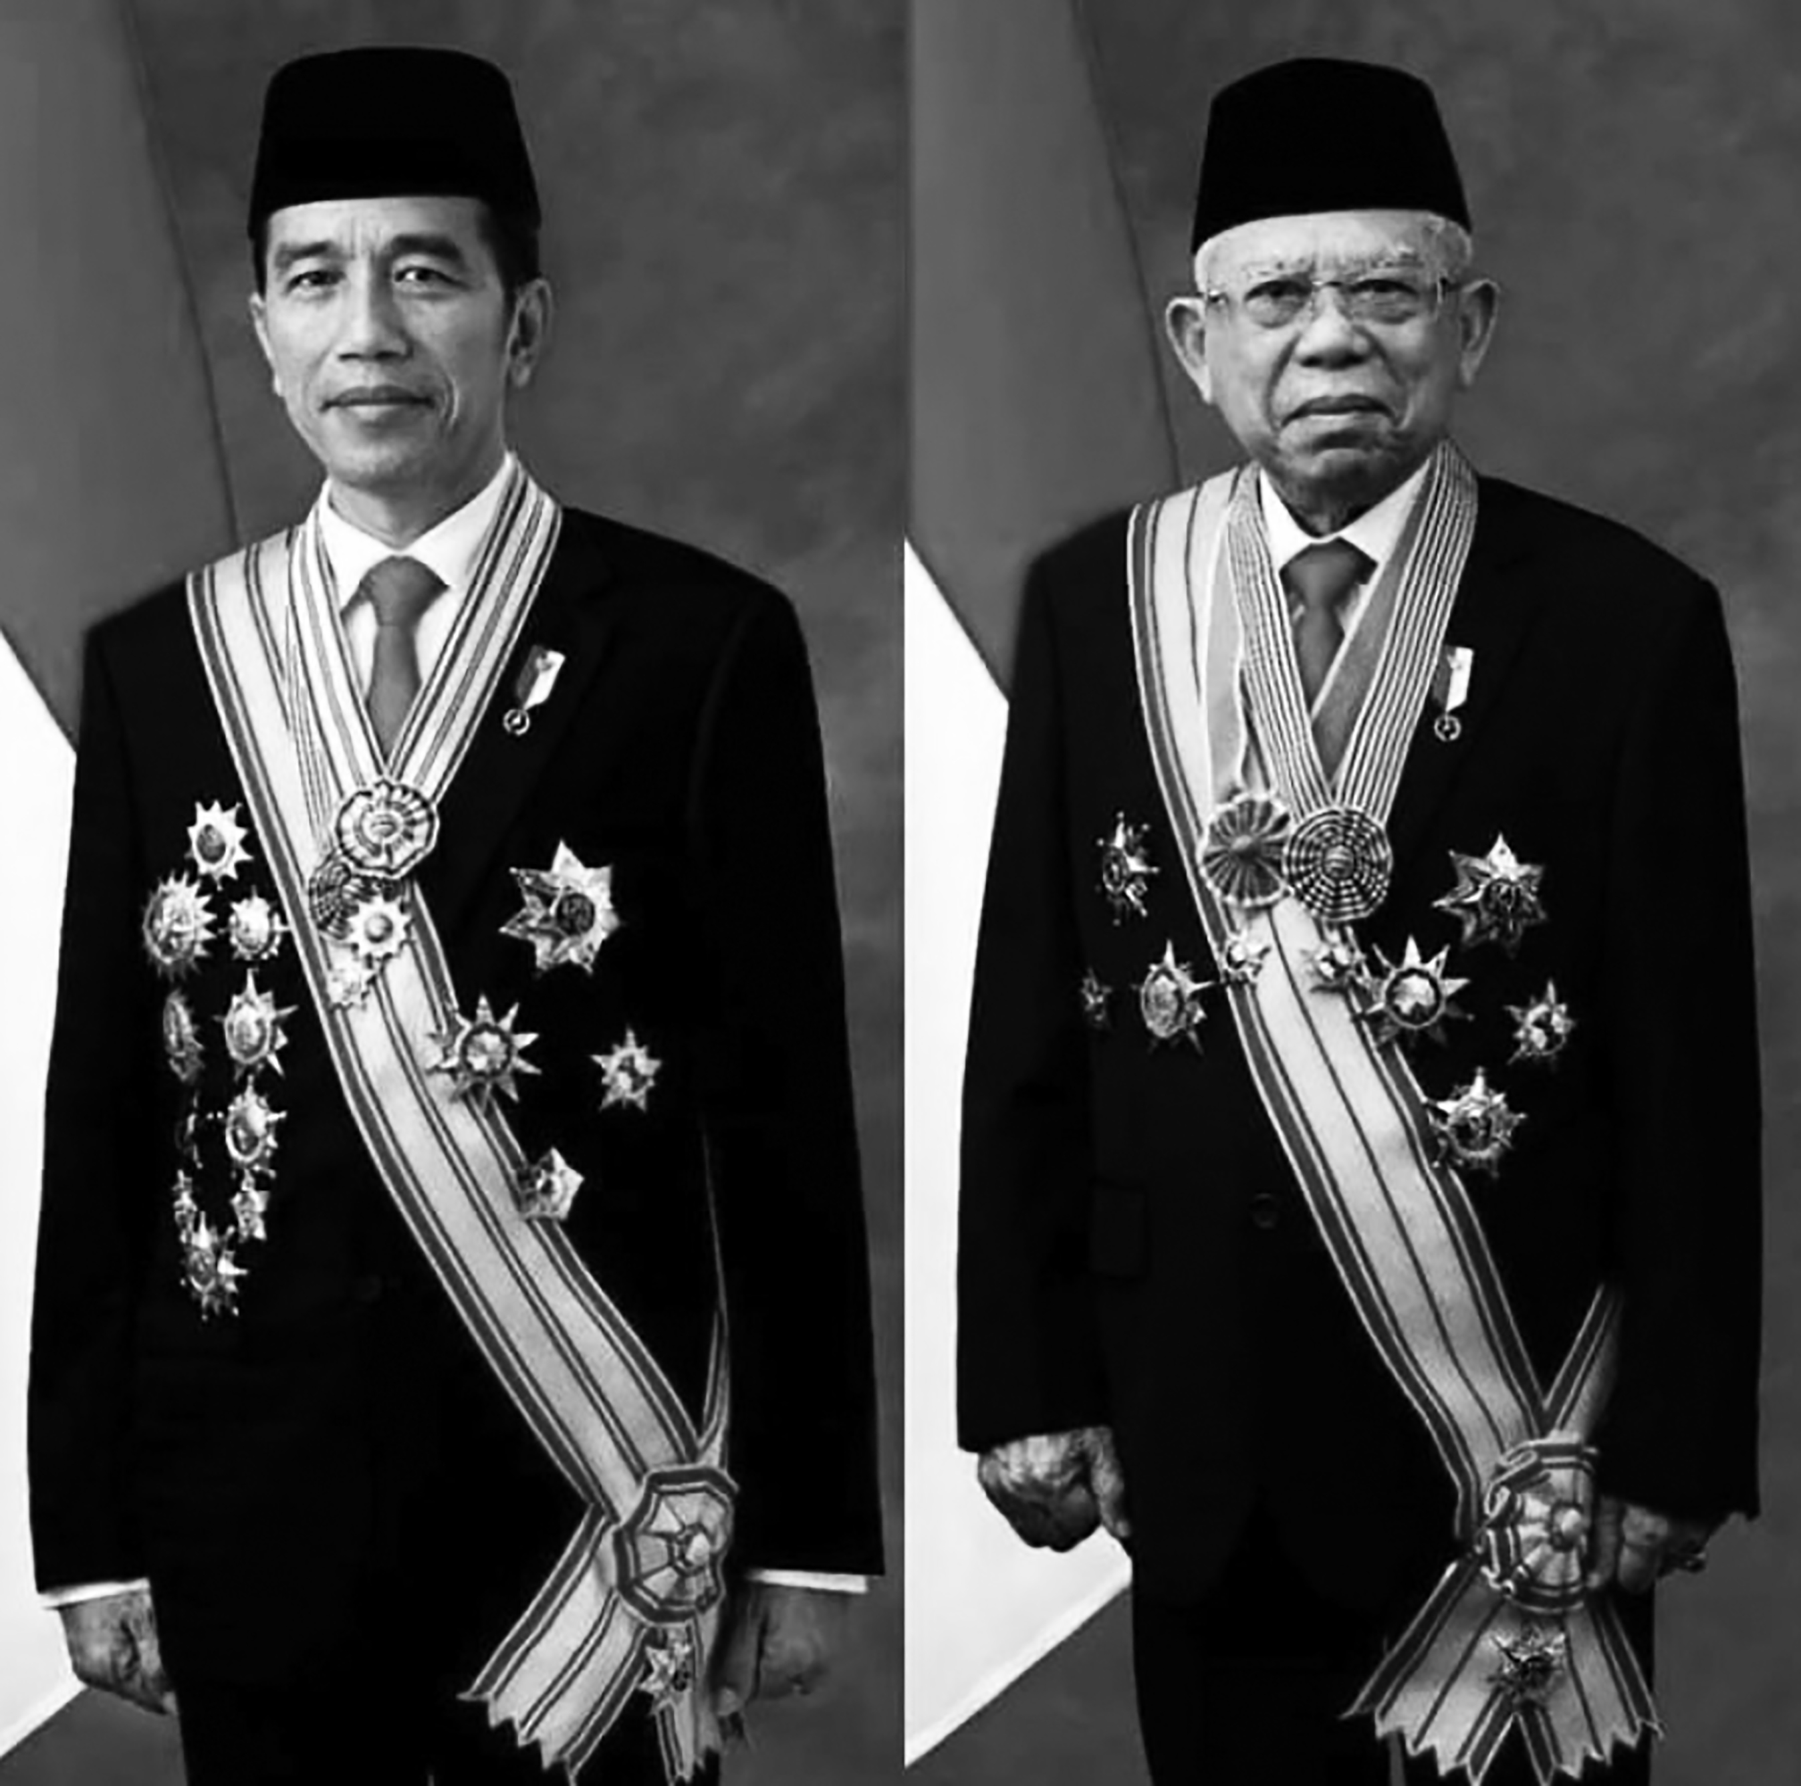
Илл. 3. Джоко Видодо и Мааруф Амин после инаугурации в 2019 г., со всеми наградами. У Амина (справа) на голубой ленте с бантом шейный знак Ордена человечности. Верхняя звезда на правой стороне груди Амина — Орден борца за демократию (по: Linda Silaen. Weekly Briefing: Widodo — Amin Inaugurated, New Cabinet Announces. The Insider Stories. 21.10.2019. URL: https://theinsiderstories.com/weekly-briefing-widodo-amin-inaugurated-new-cabinet-announces/ (дата обращения 27.10.2020))

Вместо заключения

Имеющиеся данные позволяют предположить, что задуманные в качестве гражданских наград новые ордена Индонезии испытывают определенные сложности с применением их на практике. Орден Человечности до сих пор фактически является должностным знаком высших чиновников государства — президента и вице-президента. Орден Борца за демократию получили восемь человек, причем только высшей степени. По-видимому, деление этой награды на степени вообще неудачно: как измерить вклад в защиту демократии и, что более важно, не оскорбить при этом самолюбие чиновников вручением им младших степеней ордена? Еще более осложняет награждение орденом Борца за демократию его положение в наградной системе: он уступает ордену Заслуг (Bintang Jasa), что делает его менее престижным в глазах чиновничества.
Таким образом, стремление демократизировать наградную систему вылилось в создание наград, которые только зафиксировали глубокую внутреннюю иерархичность индонезийского общества и государства.
Литература / References

Другов А. Ю. Индонезия на грани столетий (1997–2006 гг.). М., 2011 [Drugov A. Yu. Indonesia at the Turn of the Century (1997–2006). Moscow, 2011 (in Russian)].
Другов А. Ю. Религия, общество и власть в современной Индонезии. М., 2014 [Drugov A. Yu. Religion, Society and Power in Modern Indonesia. Moscow, 2014 (in Russian)].
Другов А. Ю. Индонезийская демократия: экзамен на зрелость. Восток (Oriens). 2016. № 3. С. 116–126 [Drugov, A. Yu. Indonesian Democracy: Test for Maturity. Vostok (Oriens). 2016. 3. Pp. 116–126 (in Russian)].
Другов А. Ю., Тюрин В. А. История Индонезии: XX век. М., 2005 [Drugov A. Yu., Tiurin V. A. History of Indonesia in the 20th Century. Moscow, 2005].
Захаров А. О. Звезда Республики Индонезии — к истории ордена. Восточный курьер. 2020a. № 3–4 (в печати) [Zakharov A. O. Bintang Republik Indonesia — The Star of the Republic of Indonesia. Oriental Courier. 2020a. 3 – 4 (in print) (in Russian)].
Захаров А. О. К истории формирования наградной системы Индонезии: Партизанская звезда и кампанейские медали. Нумізматика і фалеристика. Довідково-інформаційний журнал. 2019. № 2 (90). Квітень–червень. С. 31–39 [Zakharov A. O. On the History of Indonesian Decoration System: Guerilla Star and Campaign Medals. Numizmatika i faleristika. International Coin Trend Magazine. 2019. 2 (90). Pp. 31–39 (in Russian)].
Захаров А. О. Священная звезда — военный орден Индонезии. Вестник Института востоковедения РАН. 2020b. № 3. С. 217–228 [Zakharov A. O. The Military Award of Indonesia Bintang Sakti — The Sacred Star. Vestnik Instituta vostokovedenija RAN. 2020b. 3. Pp. 217–228 (in Russian)].
Захаров А. О. Индонезийский орден «Великий Сын Родины» и Юрий Гагарин. Военно-исторический журнал. 2021. № 4 (в печати) [Zakharov A. O. The Indonesian Star of Mahaputera and Yuri Gagarin. Voenno-istorichesky zhurnal. 2021. 4 (in print) (in Russian)].
Погадаев В. А. Малайский мир (Бруней, Индонезия, Малайзия, Сингапур). Лингвострановедческий словарь. М., 2012 [Pogadaev V. A. Dunia Melayu (Brunei, Indonesia, Malaysia, Singapura): Kamus Lingua-Budaya. Lebih kurang 9,000 entri. Malay World (Brunei, Indonesia, Malaysia, Singapore): Lingua-Cultural Dictionary. Moscow, 2012 (in Russian)].

Электронные ресурсы / Electronic sources

Achmad Zulfikar Fazli. Hadar Nafis Gumay Dianugerahkan Bintang Penegak Demokrasi Utama. MediaIndonesia.com. 15.08.2020. URL: https://mediaindonesia.com/read/detail/117725-hadar-nafis-gumay-dianugerahkan-bintang-penegak-demokrasi-utama.html (дата обращения 17.05.2020).
Berkas:14 Bintang Kemanusiaan.png. Wikipedia. URL: https://id.wikipedia.org/wiki/Berkas:14_Bintang_Kemanusiaan.png (дата обращения: 27.10.2020).
Bintang Penegak Demokrasi), принадлежавшая президенту Юдойоно (по: Museum Kepresidenan. Koleksi Presiden Susilo Bambang Yudhoyono. Ditjen Kebudayan | Kementerian Pendidikan dan Kebudayan. 25.02.2020. URL: https://kebudayaan.kemdikbud.go.id/muspres/koleksi-presiden-susilo-bambang-yudhoyono-9/ (дата обращения 27.10.2020).
Boediono. Wikipedia. URL: https://en.wikipedia.org/wiki/Boediono (дата обращения 26.10.2020).
DAFTAR Lengkap 53 Orang Penerima Tanda Jasa dan Kehormatan 2020, Termasuk Dokter dan Perawat. Wartakotalive. 13.08.2020. URL: https://wartakota.tribunnews.com/2020/08/13/daftar-lengkap-53-orang-penerima-tanda-jasa-dan-kehormatan-2020-termasuk-dokter-dan-perawat?page=4 (дата обращения 26.10.2020).
DPR Setujui Gelar Bintang Kerakyatan dan Kemanusiaan. Dewan Perwakilan Rakyat Republik Indonesia. Dewan Perwakilan Rakyat. 21.09.2009. URL: http://www.dpr.go.id/berita/detail/id/50/t/DPR+SETUJUI+GELAR+BINTANG+KERAKYATAN+DAN+KEMANUSIAAN+ (дата обращения 26.10.2020).
Ilham Pratama Putra. Guru Besar dan Dosen UI Turut Menerima Bintang Tanda Jasa dari Presiden. Medcom.id. 21.08.2020. URL: https://www.medcom.id/pendidikan/news-pendidikan/akW5Q9qN-guru-besar-dan-dosen-ui-turut-menerima-bintang-tanda-jasa-dari-presiden (дата обращения 26.10.2020).
Jimly Asshiddiqie. Wikipedia. URL: https://id.wikipedia.org/wiki/Jimly_Asshiddiqie (дата обращения 26.10.2020).
Jusuf Kalla. Wikipedia. URL: https://en.wikipedia.org/wiki/Jusuf_Kalla (дата обращения 26.10.2020).
Kementerian Sekretariat Negara. Bintang Kemanusiaan. Kementerian Sekretariat Negara Republik Indonesia. URL: https://cdn.setneg.go.id/_multimedia/document/20171031/584158414._bintang_kemanusiaan.pdf (дата обращения 22.10.2020).
Linda Silaen. Weekly Briefing: Widodo — Amin Inaugurated, New Cabinet Announces. The Insider Stories. 21.10.2019. URL: https://theinsiderstories.com/weekly-briefing-widodo-amin-inaugurated-new-cabinet-announces/ (дата обращения 27.10.2020).
Mengenal Tanda Kehormatan yang Dipakai Jokowi Saat Foto Kenegaraan! CekAja.com. 21.10.2019. URL: https://www.cekaja.com/info/mengenal-tanda-kehormatan-yang-dipakai-jokowi-saat-foto-kenegaraan/ (дата обращения 26.10.2020).
Opini Stories. Mengapa Pakaian Jokowi dan Ma’ruf Amin Penuh Lencana? Ini Alasannya. Today.Line.me. 22.10.2020. URL: https://today.line.me/id/v2/article/MgJMew (дата обращения 26.10.2020).
Penganugrahan Penegak Demokrasi Kepada Ketua Bawaslu. Bawaslu.go.id. Sine dato. URL: https://www.bawaslu.go.id/id/galeri-foto/penganugrahan-penegak-demokrasi-kepada-ketua-bawaslu (дата обращения 27.10.2020).
Peraturan Menteri Pertahanan Republik Indonesia Nomor 7 tahun 2017 tentang Pemberian Tentang Gelar, Tanda Jasa, dan Tanda Kehormatan Bagi Prajurit TNI, Warga Negara Indonesia Bukan Prajurut TNI, dan Warga Negara Asing. Kementerian Pertahanan Republik Indonesia. URL: https://www.kemhan.go.id/kuathan/wp-content/uploads/2017/02/Permenhan_7_2017-1.pdf (дата обращения 22.10.2020).
Ruslan Burhani. Indonesia Segera Beri Gelar Bintang Kemanusiaan. AntaraNews. 25.01.2009. URL: https://www.antaranews.com/berita/2510/indonesia-segera-beri-gelar-bintang-kemanusiaan (дата обращения 26.10.2020).
Undang-Undang Republik Indonesia Nomor 10 Tahun 1980 Tantang Tanda Kehormatan Bintang Budaya Parama Dharma. Tada Ngada: Database Peraturan. URL: https://ngada.org/uu10-1980.htm (дата обращения 27.10.2020).
Undang-Undang Republik Indonesia Nomor 20 Tahun 2009 Tentang Gelar, Tanda Jasa, dan Tanda Kehormatan. Portal Kementerian Luar Negeri. Direktorat Jenderal Hukum dan Perjanjian Internasional. Pusat Informasi Hukum. URL: https://pih.kemlu.go.id/files/UU%2020%202009.pdf (дата обращения 22.10.2020).
Undang-Undang Republik Indonesia Nomor 20 Tahun 2009 Tentang Gelar, Tanda Jasa, dan Tanda Kehormatan. Portal Kementerian Luar Negeri. Direktorat Jenderal Hukum dan Perjanjian Internasional. Pusat Informasi Hukum. URL: https://pih.kemlu.go.id/files/UU%2020%202009.pdf (дата обращения 22.10.2020).

Антон Олегович ЗАХАРОВ, доктор исторических наук, ведущий научный сотрудник Института востоковедения РАН, Москва; zakharov_anton@mail.ru Anton O. ZAKHAROV, DSc (History), Leading Research Fellow, Institute of Oriental Studies RAS, Moscow; zakharov_anton@mail.ru ORCID ID: 0000-0002-3654-9551 Выражаю глубокую благодарность доктору политических наук Алексею Юрьевичу Другову за критические замечания по тексту статьи. — А. З.
Undang-Undang Republik Indonesia Nomor 10 Tahun 1980 Tantang Tanda Kehormatan Bintang Budaya Parama Dharma. Tada Ngada: Database Peraturan. URL: https://ngada.org/uu10-1980.htm (дата обращения 27.10.2020).
Undang-Undang Republik Indonesia Nomor 20 Tahun 2009 Tentang Gelar, Tanda Jasa, dan Tanda Kehormatan. Portal Kementerian Luar Negeri. Direktorat Jenderal Hukum dan Perjanjian Internasional. Pusat Informasi Hukum. URL: https://pih.kemlu.go.id/files/UU%2020%202009.pdf (дата обращения 22.10.2020).
Вариант названия — орден «Знак отличия» [Погадаев, 2012, с. 115].
В лингвострановедческом словаре В. А. Погадаева о них информации нет [Погадаев, 2012, с. 115–116].
Undang-Undang Republik Indonesia Nomor 20 Tahun 2009 Tentang Gelar, Tanda Jasa, dan Tanda Kehormatan. Portal Kementerian Luar Negeri. Direktorat Jenderal Hukum dan Perjanjian Internasional. Pusat Informasi Hukum URL: https://pih.kemlu.go.id/files/UU%2020%202009.pdf (дата обращения 22.10.2020).
DPR Setujui Gelar Bintang Kerakyatan dan Kemanusiaan. Dewan Perwakilan Rakyat Republik Indonesia. Dewan Perwakilan Rakyat. 21.09.2009. URL: http://www.dpr.go.id/berita/detail/id/50/t/DPR+SETUJUI+GELAR+BINTANG+KERAKYATAN+DAN+KEMANUSIAAN+ (дата обращения 26.10.2020); Ruslan Burhani. Indonesia Segera Beri Gelar Bintang Kemanusiaan. AntaraNews. 25.01.2009. URL: https://www.antaranews.com/berita/2510/indonesia-segera-beri-gelar-bintang-kemanusiaan (дата обращения 26.10.2020).
Kementerian Sekretariat Negara. Bintang Kemanusiaan. Kementerian Sekretariat Negara Republik Indonesia. URL: https://cdn.setneg.go.id/_multimedia/document/20171031/584158414._bintang_kemanusiaan.pdf (дата обращения 22.10.2020).
Приказ министра обороны Индонезии о титулах, наградах и знаках отличия, присваиваемых военнослужащим, гражданам Индонезии, не состоящим в Национальной армии, а также гражданам иностранных государств № 7 от 9 августа 2017 г. Peraturan Menteri Pertahanan Republik Indonesia Nomor 7 tahun 2017 tentang Pemberian Tentang Gelar, Tanda Jasa, dan Tanda Kehormatan Bagi Prajurit TNI, Warga Negara Indonesia Bukan Prajurut TNI, dan Warga Negara Asing. Kementerian Pertahanan Republik Indonesia. URL: https://www.kemhan.go.id/kuathan/wp-content/uploads/2017/02/Permenhan_7_2017-1.pdf (дата обращения 22.10.2020). Ст. 20, п. d: Bintang Kemanusiaan sebagaimana dimaksud dalam Pasal 19 huruf diberikan kepada: 1. Prajurit TNI yang berjasa besar di suatu bidang yang bermanfaat bagi tidaknya nilai perikemanusiaan dan perikeadilan bangsa dan negara; 2. prajurit TNI yang pengabdian dan pengorbanan yang berguna bagi bangsa dan negara di bidang: a) hak asasi manusia; b) hukum; c) pelayanan publik; dan d) kemanusiaan. 3) Prajurit TNI yang darmabakti dan jasanya diakui sicara luas di tingkat nasional.
1. Prajurit TNI yang berjasa besar di suatu bidang yang bermanfaat bagi tegaknya nilai perikemanusiaan dan perikeadilan bangsa dan negara. 2. Prajurit TNI yang pengabdian dan pengorbanan yang berguna bagi bangsa dan negara de bidang: a) hak asasi manusia; b) hukum; c) pelayanan publik; dan d) kemanusiaan.
Boediono. Wikipedia. URL: https://en.wikipedia.org/wiki/Boediono (дата обращения 26.10.2020).
Jusuf Kalla. Wikipedia. URL: https://en.wikipedia.org/wiki/Jusuf_Kalla (дата обращения 26.10.2020).
Mengenal Tanda Kehormatan yang Dipakai Jokowi Saat Foto Kenegaraan! CekAja.com. 21.10.2019. URL: https://www.cekaja.com/info/mengenal-tanda-kehormatan-yang-dipakai-jokowi-saat-foto-kenegaraan/ (дата обращения 26.10.2020); Opini Stories. Mengapa Pakaian Jokowi dan Ma’ruf Amin Penuh Lencana? Ini Alasannya. Today.Line.me. 22.10.2020. URL: https://today.line.me/id/v2/article/MgJMew (дата обращения 26.10.2020).
1. Prajurit TNI yang berjasa besar di suatu bidang yang bermanfaat bagi prinsip kerakyatan, kebangsaan, kenegaraan, dan pembangunan hukum nasional; 2. Prajurit TNI yang pengabdian dan pengorbanan yang berguna bagi bangsa dan negara di bidang: a) demokrasi, b) politik, dan c) legislasi.
Penganugrahan Penegak Demokrasi Kepada Ketua Bawaslu. Bawaslu.go.id. Sine dato. URL: https://www.bawaslu.go.id/id/galeri-foto/penganugrahan-penegak-demokrasi-kepada-ketua-bawaslu (дата обращения 27.10.2020). Церемония награждения состоялась 13 августа 2015 г. Расшифровка буквенного сокращения в номере указа ТК — Tanda Kehormatan «награды; знаки отличия».
Achmad Zulfikar Fazli. Hadar Nafis Gumay Dianugerahkan Bintang Penegak Demokrasi Utama. MediaIndonesia.com. 15.08.2020. URL: https://mediaindonesia.com/read/detail/117725-hadar-nafis-gumay-dianugerahkan-bintang-penegak-demokrasi-utama.html (дата обращения 17.05.2020).
DAFTAR Lengkap 53 Orang Penerima Tanda Jasa dan Kehormatan 2020, Termasuk Dokter dan Perawat. Wartakotalive. 13.08.2020. URL: https://wartakota.tribunnews.com/2020/08/13/daftar-lengkap-53-orang-penerima-tanda-jasa-dan-kehormatan-2020-termasuk-dokter-dan-perawat?page=4 (дата обращения 26.10.2020); Jimly Asshiddiqie. Wikipedia. URL: https://id.wikipedia.org/wiki/Jimly_Asshiddiqie (дата обращения 26.10.2020).
Ilham Pratama Putra. Guru Besar dan Dosen UI Turut Menerima Bintang Tanda Jasa dari Presiden. Medcom.id. 21.08.2020. URL: https://www.medcom.id/pendidikan/news-pendidikan/akW5Q9qN-guru-besar-dan-dosen-ui-turut-menerima-bintang-tanda-jasa-dari-presiden (дата обращения 26.10.2020).

